[天津医科大学基础医学院某教授的论文被质疑！](https://mp.weixin.qq.com/s?__biz=MzkwMjg4NjU1MQ==&mid=2247489530&idx=1&sn=3c3236de50af31de5a3af89a2a53eaff)

学术红警[学术红警](javascript:void(0);)2025-04-27 07:52:41山东

2018年9月，天津医科大学基础医学院在期刊The Journal of clinical investigation上发表一篇研究论文，研究发现了泛素特异性蛋白酶7维持DNA损伤反应并促进宫颈癌发生。

**论文题目**：Ubiquitin-specific protease 7 sustains DNA damage response and promotes cervical carcinogenesis

**论文作者**：Dongxue Su , Shuai Ma , Lin Shan , Yue Wang , Yuejiao Wang , Cheng Cao , Beibei Liu , Chao Yang , Liyong Wang , Shanshan Tian , Xiang Ding , Xinhua Liu , Na Yu , Nan Song , Ling Liu , Shangda Yang , Qi Zhang , Fuquan Yang , Kai Zhang , Lei Shi （通讯作者，音译，石磊）

**论文单位：天津医科大学基础医学院**

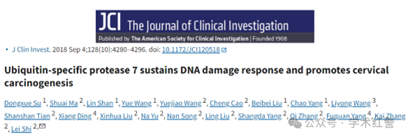

**2025年4月，国际打假人Sholto David在Pubpeer提出质疑：**

图8B：有一个复制板。我添加了红色矩形来显示我的意思。请作者核实并发表意见？

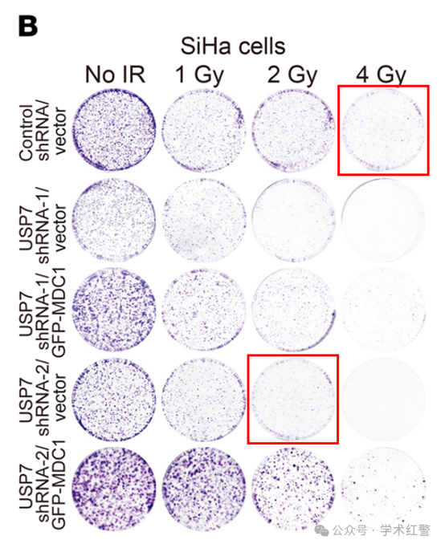

**消息来源：**

**https://pubpeer.com/publications/BB2BB1B254EBA1014A7E1130535382/**

**郑重声明：**

信息来源Pubpeer及相关期刊

如有侵权，请联系删除

QQ 3861453094